Викторина с ответами по экологии «В мире животных»

Вопросы:

1) Самая маленькая птичка планеты?
2) Наука о животных.
3) Кто из лесных зверей меняет свой «гардероб» два раза в год?
4) Самый чистоплотный зверек?
5) Какую рыбу зовут «речным санитаром»?
6) Инженер-строитель» дома на реке?
7) Какой зверь, по праву, считается самым быстрым?
8) Животное наших лесов, похожее на кошку в увеличенном виде.
9) Какое животное во время бега выставляет вперед задние лапы?
10) Какое животное собирает яблоки спиной?
11) Когда ежи не колются?
12) Какое животное в народе прозвали «косым»? Почему?
13) Какое животное является обладателем самого громкого голоса?
14) Какую «коровку доят» муравьи?

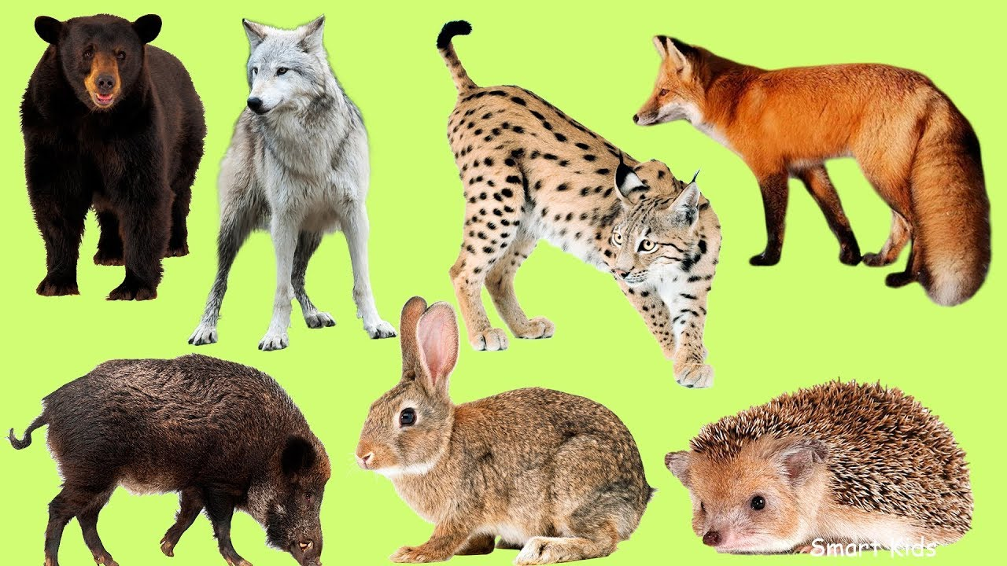

Ответы
1)Колибри. Ее размер не превышает полутора-двух сантиметров; 2) Зоология; 3) Заяц, белка, лиса; 4) Барсук; 5) Щуку. Ослабленную и больную рыбу она поедает в первую очередь; 6) Бобер; 7) Гепард; 8) Рысь; 9) Заяц; 10) Еж; 11) Едва родившись; 12) Зайца. За его необычную раскосую форму глаз; 13) Крокодил; 14) Тлю-коровку.

